Martín Miguel Varela Ochoa



Inventario LIA

Backend 3 - 2025

1. Introducción

Descripción General del Proyecto
El proyecto "Inventario LIA" es una aplicación web, desarrollada para gestionar el inventario del LIA (Laboratorio de Informática Aplicada). Su objetivo es facilitar el control y seguimiento de los recursos disponibles y sus ubicaciones dentro del LIA. Además sienta las bases para un futuro sistema de tickets que incluya una gestión automática del inventario cuando corresponda.
El sistema incluye funcionalidades clave como:
- Autenticación de Usuarios.
- Control de acceso basado en roles.
- Registro y gestión de elementos del inventario.
- Registro y seguimiento de movimientos de los elementos.
- Integración con bases de datos para almacenamiento seguro y confiable.
- Interfaz web intuitiva para facilitar el acceso y uso por parte de los usuarios.

Contexto del Problema
El LIA necesita una solución mas eficiente que el uso de un archivo de Excel para gestionar su inventario, ya que actualmente no es posible llevar un control actualizado ni con un historial de cambios adecuado.
El proyecto "Inventario LIA" surge como una intención de dar una solución integral a estos problemas, proporcionando una herramienta tecnológica que automatiza y optimiza los procesos de inventario, mejorando la eficiencia operativa y reduciendo los errores humanos.

2. Desarrollo

Descripción Técnica
El sistema va a contar con una BBDD donde se tienen las tablas elementos, movimientos, usuarios, roles y usuarios_roles.
Existen 4 roles: user_admin (gestiona usuarios y roles), coordinador (puede modificar y borrar movimientos y elementos en el inventario), técnico (crear movimientos y añadir elementos) y revisores (pueden listar elementos).
Un elemento puede tener muchos movimientos, ya que cada movimiento representa una acción realizada sobre el elemento (alta, baja, préstamo, reclamo de garantía, etc). Los movimientos también registran quien los hizo y cuando.

Requisitos Funcionales
A continuación se presentan los requisitos funcionales implementados en la aplicación monolítica Java. Cada requisito incluye: identificador, descripción, actores, precondiciones, flujo principal, entradas/salidas, endpoints/UI, reglas de negocio y criterios de aceptación.

RF-01 — Autenticación de usuarios (Login)
Descripción: Permite que un usuario se autentique con nombre y contraseña.
Actores: Usuario (operador, técnico, coordinador, admin).
Precondiciones: Usuario existente en la base de datos.
Flujo principal:
- GET /login → muestra login.jsp.
- POST /login con nombre y password.
- Validación con UsuariosFacade.findByNombreYPassword.
- Si es válido: crear sesión (session.setAttribute("usuario")) y cargar roles en sesión.
- Redirigir a /.
Entradas: nombre, password.
Salidas: sesión establecida o mensaje de error en pantalla.
Endpoint / UI: LoginServlet (/login), login.jsp.
Reglas de negocio: usuario y contraseña obligatorios; mostrar mensaje de error si no coinciden.
Criterio de aceptación: con credenciales válidas el usuario inicia sesión y es redirigido; con credenciales inválidas se muestra login.jsp con mensaje de error.

RF-02 — Cierre de sesión (Logout)
Descripción: Finalizar la sesión del usuario.
Actores: Usuario autenticado.
Precondiciones: Sesión activa.
Flujo: GET /logout → invalidar sesión (session.invalidate()), redirigir a login.jsp.
Endpoint / UI: LogoutServlet (/logout).
Criterio de aceptación: tras /logout la sesión ya no existe y el usuario ve el login.

RF-03 — Visualizar listado de elementos
Descripción: Mostrar la lista de elementos inventariados.
Actores: Usuario autenticado (según permisos).
Precondiciones: Sesión activa (cuando aplica).
Flujo: GET /elementos (sin accion) → ElementosServlet obtiene elementosFacade.findAll() → forward a elementos.jsp con lista.
Entradas / Salidas: (Opcional: parámetros de filtrado). Salida: tabla/listado de elementos.
Endpoint / UI: ElementosServlet + elementos.jsp.
Criterio de aceptación: elementos.jsp muestra una fila por cada elemento en la BD.

RF-04 — Crear nuevo elemento
Descripción: Registrar un nuevo elemento en el inventario.
Actores: Usuario con privilegios (tecnico, user_admin).
Precondiciones: Sesión activa y permisos adecuados.
Flujo:
- Formulario en nuevoelemento.jsp.
- POST /elementos con accion=crear y campos: nroLia, nroUnsj, tipo, descripcion, cantidad.
- ElementosServlet crea entidad Elementos y llama a elementosFacade.create(e).
- Se crea un Movimientos inicial (estado ingresado, ubicación por defecto, usuario admin) y se persiste.
- Redirigir a /elementos.
Reglas: nroLia identifica al elemento; cantidad numérico; validaciones en servidor.
Endpoint / UI: ElementosServlet (accion=crear) y nuevoelemento.jsp.
Criterio de aceptación: el nuevo elemento aparece en el listado y existe un movimiento inicial asociado.

RF-05 — Editar elemento
Descripción: Modificar datos de un elemento existente.
Actores: Usuario con permisos.
Precondiciones: Elemento existente.
Flujo:
- GET /elementos?accion=editar&nroLia={id} → ElementosServlet carga el elemento y forward a editarelemento.jsp.
- POST /elementos con accion=modificar y datos actualizados.
- elementosFacade.edit(e) y redirección a /elementos.
Criterio de aceptación: cambios persistidos y visibles en el listado.

RF-06 — Eliminar elemento
Descripción: Eliminar un elemento del inventario.
Actores: Usuario con permisos.
Precondiciones: Elemento existente.
Flujo: POST/GET a /elementos?accion=eliminar&nroLia={id} → elementosFacade.remove(e) → redirigir a /elementos.
Criterio de aceptación: elemento eliminado y ya no aparece en la lista.

RF-07 — Ver detalle de un elemento
Descripción: Mostrar la ficha completa del elemento y su histórico de movimientos.
Actores: Usuario autenticado.
Flujo: GET /detalleelemento?nroLia={id} → DetalleElementoServlet obtiene elemento y movimientosFacade.findByNroLia(elemento) → forward a detalleelemento.jsp.
Salida: detalle del elemento y lista de movimientos.
Criterio de aceptación: la página muestra movimientos y datos actuales.

RF-08 — Listado de movimientos
Descripción: Ver todos los movimientos registrados.
Actores: Usuario autenticado.
Flujo: GET /movimientos → MovimientosServlet obtiene movimientosFacade.findAll() → forward a movimientos.jsp.
Criterio de aceptación: movimientos.jsp lista movimientos con fecha, estado, usuario y elemento.

RF-09 — Crear movimiento
Descripción: Registrar un nuevo movimiento (traslado, ingreso, baja, etc.).
Actores: Usuario con permisos.
Precondiciones: Elemento seleccionado y usuario asignado.
Flujo:
- GET /movimientos?accion=nuevo → preparar listas (elementos, usuarios) → nuevomovimiento.jsp.
- POST /movimientos con accion=crear y campos: nroLia, nroUnsj, estado, ubicacion, comentario, userId.
- movimientosFacade.create(m) y redirigir a /movimientos.
Criterio de aceptación: nuevo movimiento en el listado y en el detalle del elemento.

RF-10 — Editar movimiento
Descripción: Modificar un movimiento existente.
Actores: Usuario con permisos.
Flujo: GET /movimientos?accion=editar&id={id} → mostrar editarmovimiento.jsp → POST accion=modificar → movimientosFacade.edit(m).
Criterio de aceptación: cambios guardados y visibles.

RF-11 — Eliminar movimiento
Descripción: Borrar un movimiento por su id.
Actores: Usuario con permisos.
Flujo: GET/POST /movimientos?accion=eliminar&id={id} → movimientosFacade.remove(m).
Criterio de aceptación: movimiento eliminado.

RF-12 — Gestión de usuarios (API REST)
Descripción: Endpoints REST para CRUD de usuarios (JSON).
Actores: Administrador / sistemas integrados.
Endpoints (ejemplos):
- GET /api/usuarios → lista JSON
- GET /api/usuarios/{id} → usuario
- POST /api/usuarios → crear
- PUT /api/usuarios/{id} → actualizar
- DELETE /api/usuarios/{id} → eliminar
Implementación: UsuariosResource.java que usa UsuariosFacade (@EJB).
Criterio de aceptación: endpoints aceptan/retornan JSON y persisten cambios.

RF-13 — Gestión de roles (API)
Descripción: Endpoints REST para consultar y gestionar roles.
Endpoints: GET /api/roles, GET /api/roles/{id}, etc.
Archivo: RolesResource.java, RolesFacade.java.

RF-14 — Gestión de elementos y movimientos (API)
Descripción: Endpoints REST para operaciones CRUD sobre Elementos y Movimientos.
Archivos: ElementosResource.java, MovimientosResource.java.

RF-15 — Soporte CORS para la API
Descripción: Permitir peticiones cross‑origin desde el frontend Svelte.
Implementación: CORSFilter declarado en WEB-INF/web.xml (com.martindev.inventariolia.filters.CORSFilter).
Criterio de aceptación: peticiones OPTIONS responden 200 y llamadas AJAX cross‑origin funcionan.

RF-16 — Páginas principales y navegación
Descripción: Renderizado server‑side de páginas JSP: index.jsp, elementos.jsp, movimientos.jsp, detalleelemento.jsp, formularios (nuevoelemento.jsp, nuevomovimiento.jsp, editarelemento.jsp, editarmovimiento.jsp) y login.jsp.
Criterio de aceptación: cada JSP muestra los datos proporcionados por los servlets y permite las acciones CRUD.

RF-17 — Persistencia y transacciones
Descripción: Todas las operaciones de negocio persisten vía JPA mediante facades EJB transaccionales.
Implementación: *Facade.java con @Stateless y @PersistenceContext (unidad InventarioLiaPU).

RF-18 — Logs / Consola
Descripción: Registro básico en consola (p. ej. roles en sesión en LoginServlet).
Mejora recomendada: reemplazar System.out.println por un logger (SLF4J / Jakarta Logging).

RF-19 — Filtros: encoding y seguridad básica
Descripción: EncodingFilter (UTF‑8) y CORSFilter (CORS) declarados en web.xml.
Archivos: src/main/java/com/martindev/inventariolia/filters/EncodingFilter.java, CORSFilter.java.

RF-20 — Páginas estáticas y assets
Descripción: Recursos estáticos (imágenes, css, js) servidos desde src/main/webapp.
Criterio de aceptación: recursos accesibles desde JSP por rutas relativas.

Guía Básica para el Usuario
Ingresar a: http://localhost:8080/InventarioLia/. Esto redirigirá a la página de login donde se debe ingresar el nombre de usuario y la contraseña. Una vez autenticado, el usuario podrá acceder a las diferentes funcionalidades del sistema según su rol asignado.
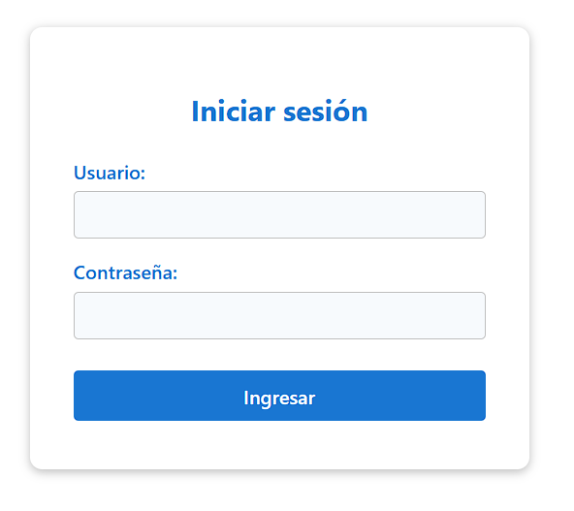
Hay 4 usuarios predefinidos: admin/1234, tecnico/1234, coordinador/1234, revisor/1234.
Cuando se realiza un login exitoso, el usuario es redirigido a la página Inicio donde se listan los elementos y sus ubicaciones actuales. En esta pagina no es posible realizar ninguna acción.
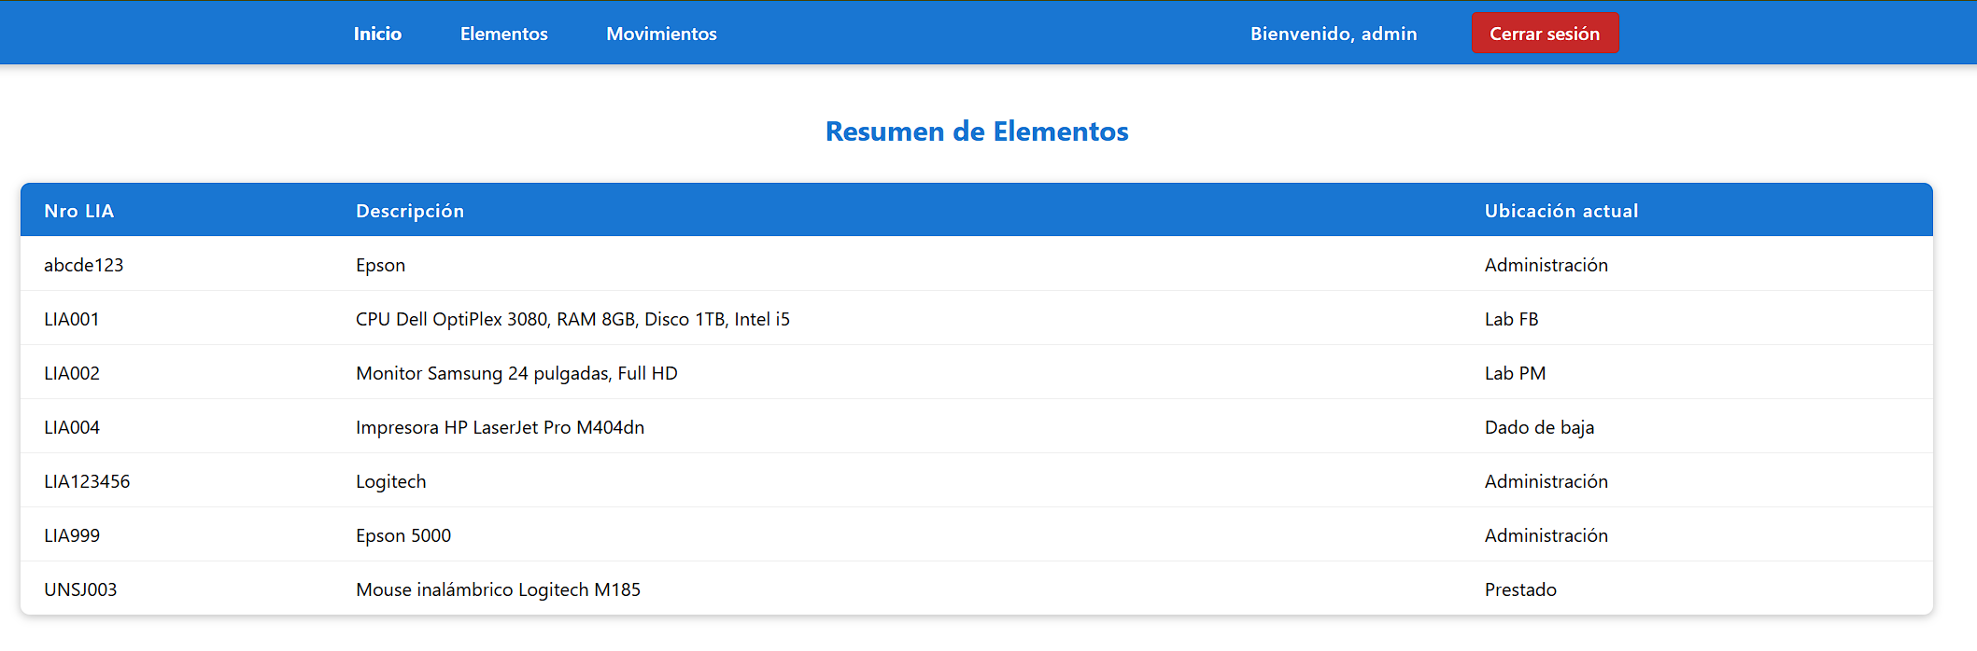
Los usuarios con rol técnico puede acceder a la página Elementos, donde puede ver los elementos, sus detalles y añadir nuevos elementos. Pero no puede editar ni eliminar, por motivos de seguridad. Solo los usuarios con rol coordinador pueden editar y eliminar elementos.
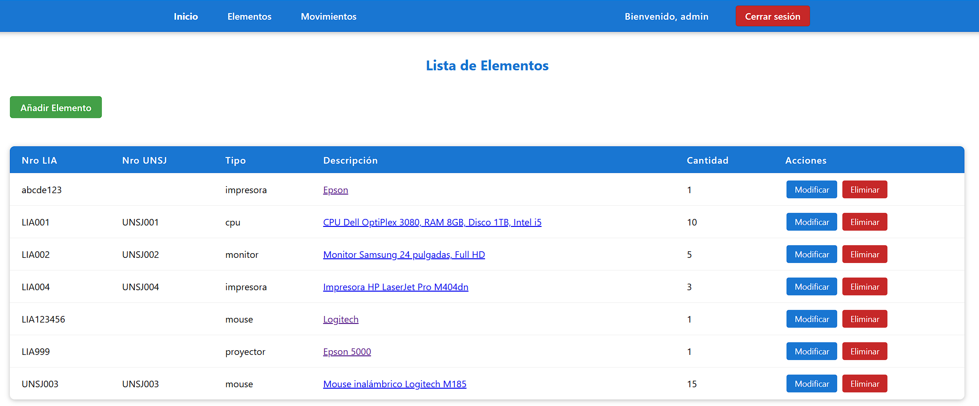

Finalmente, los usuarios con rol coordinador también puede acceder a la página Movimientos, donde pueden gestionar los movimientos de los elementos.
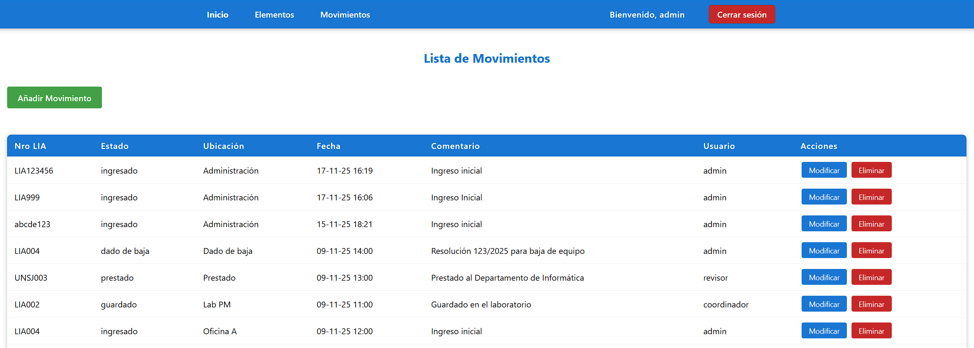
Añadir elemento mostrará un formulario para ingresar los datos del nuevo elemento. Al añadir un nuevo elemento, por defecto se crea un movimiento inicial con estado "ingresado" y ubicación "LIA".
Además, cuando solo existe 1 movimiento para un elemento, ese movimiento no puede ser eliminado, solo se elimina cuando es también eliminado el elemento asociado.
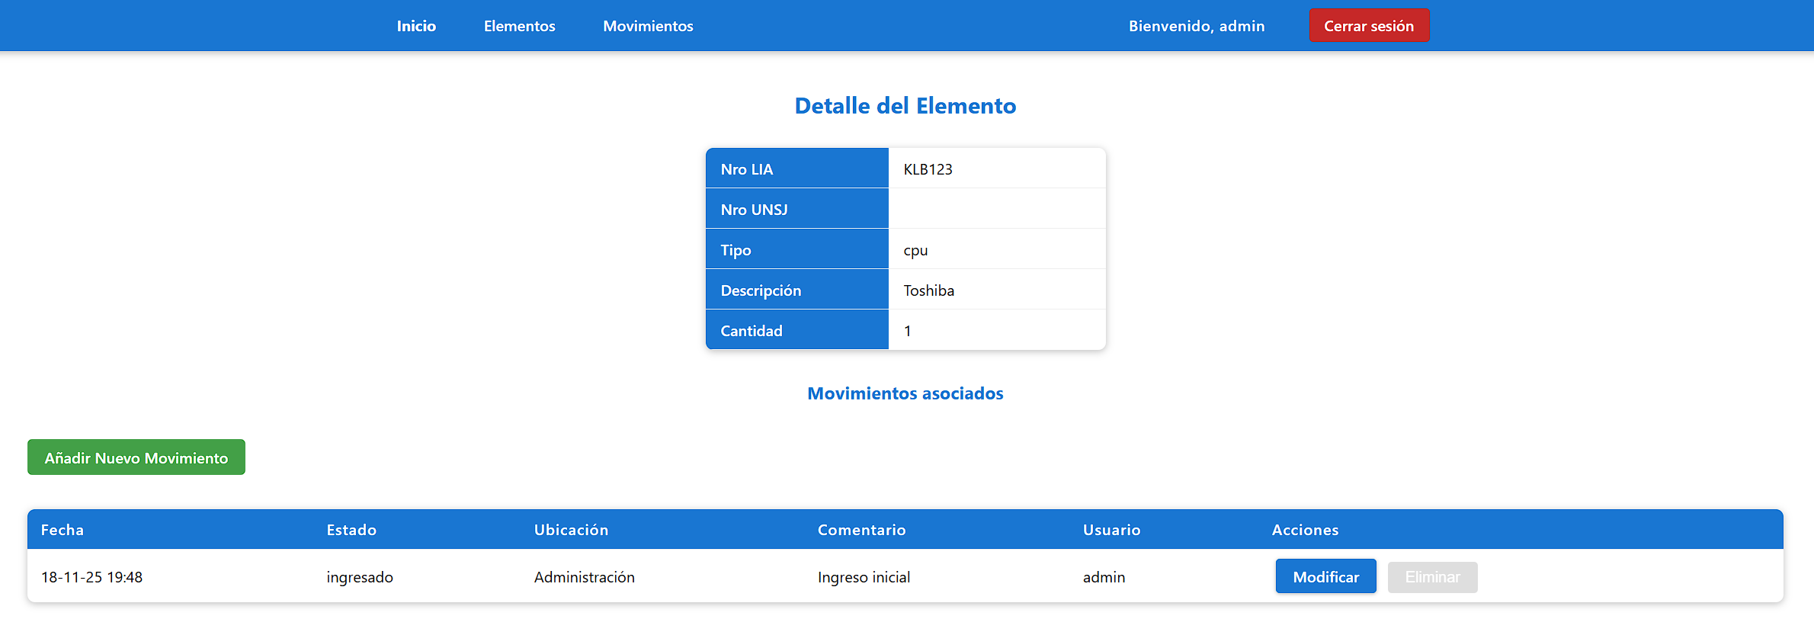

Especificaciones Técnicas

a) Diagrama Entidad–Relación
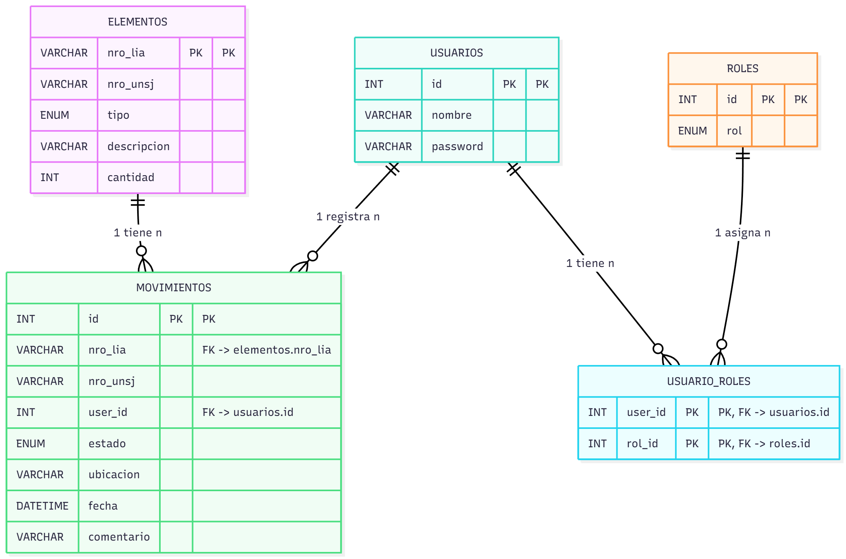

b) Modelo Orientado a Objetos
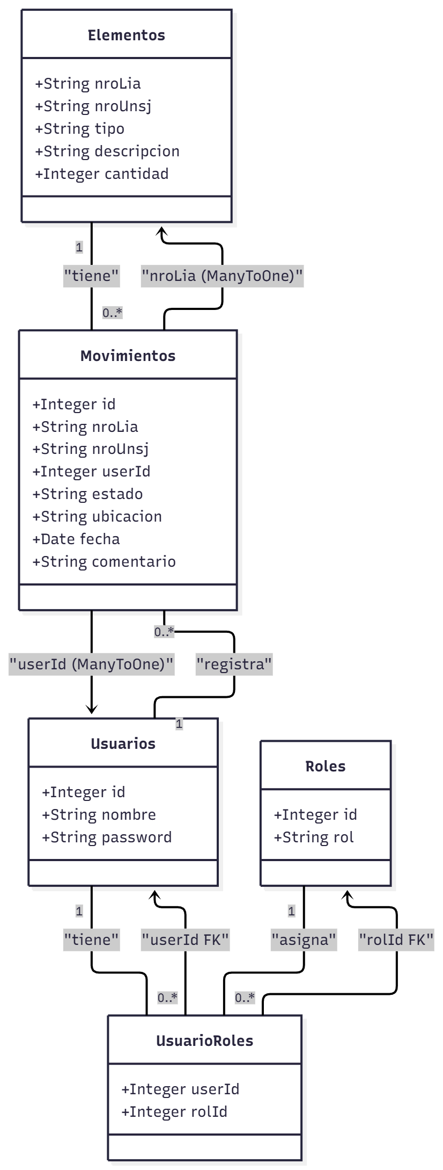

c) Descripción de las clases generadas (resumen):
Elementos
- Tabla: elementos
- Identificador: nroLia (PK, String)
- Atributos relevantes: nroUnsj, tipo, descripcion, cantidad.
- Relaciones: 1:N hacia Movimientos (campo movimientosCollection). Representa los recursos inventariados.
- Rol en el sistema: modelo central que identifica físicamente un elemento del inventario; se utiliza para listar, crear, editar y relacionar movimientos.
Movimientos
- Tabla: movimientos
- Identificador: id (PK, Integer, auto-generated)
- Atributos relevantes: nroUnsj, estado, ubicacion, fecha, comentario.
- Relaciones: ManyToOne hacia Elementos (nroLia) y hacia Usuarios (userId).
- Rol en el sistema: registra cada acción sobre un elemento (ingreso, traslado, baja, préstamo, etc.) y conserva trazabilidad (quién y cuándo).
Usuarios
- Tabla: usuarios
- Identificador: id (PK, Integer, auto-generated)
- Atributos: nombre, password (almacenado tal cual en este proyecto; mejora recomendada: hashing).
- Relaciones: N:M con Roles (tabla intermedia usuario_roles), 1:N con Movimientos (movimientos hechos por el usuario).
- Rol en el sistema: entidad de autenticación/autorización; usada en servlets para controlar acciones y asociar movimientos.
Roles
- Tabla: roles
- Identificador: id (PK, Integer)
- Atributo: rol (ej.: user_admin, coordinador, tecnico, revisor).
- Relación: N:M con Usuarios a través de la tabla usuario_roles.

d) Capas de servicio / persistencia (Facades)
AbstractFacade
- Clase genérica que centraliza operaciones CRUD básicas usando EntityManager.
- Métodos comunes: create, edit, remove, find, findAll, findRange, count.

ElementosFacade, MovimientosFacade, UsuariosFacade, RolesFacade
- Clases @Stateless que extienden AbstractFacade y exponen las operaciones de persistencia para cada entidad.
- Además contienen consultas específicas (p. ej. MovimientosFacade.findByNroLia(Elementos) para obtener el historial ordenado por fecha).
- Rol en el sistema: implementar la lógica mínima de negocio asociada a persistencia y servir como punto de integración para servlets y recursos REST.

Descripción Tecnológica
Para poder cumplir con los requisitos de las cátedras Backend 3 y Frontend, se optó por trabajar en un proyecto que se divide en 3 partes:
- Fullstack web application en Java, con las tecnologías JSP con JSTL, Servlets, Facades (EJBs stateless), Entidades JPA y API Criteria, Maven como gestor de dependencias, GlassFish como servidor de aplicaciones y una base de datos MariaDB.
- Backend RESTful API en Java, que reutiliza las Entidades JPA y los facades, reemplazando a los Servlets por resources JAX-RS, para ser consumida por un frontend desacoplado del proyecto en Java.
- Frontend web application en Svelte, que consume la API RESTful.

Conclusiones
El desarrollo del proyecto "Inventario LIA" ha sido una experiencia enriquecedora y desafiante. A pesar de haber trabajado previamente con arquitecturas como Laravel y .NET, trabajar con Java representó un reto significativo debido a su curva de aprendizaje más elevada. La cantidad de herramientas y tecnologías involucradas, como GlassFish, JPA, Maven, API Criteria, paquetes y dependencias, hizo que el proceso fuera complejo. Sin el apoyo de herramientas como la inteligencia artificial, habría sido difícil alcanzar los objetivos planteados.
La parte mas complicada ha sido comprender correctamente como funcionan las distintas capas de la aplicación, y como interactúan entre sí. Desde la persistencia con JPA y los facades, hasta la presentación con JSP y Servlets, cada capa tiene su propia lógica y responsabilidades. Entender estas interacciones fue crucial para poder implementar correctamente los requisitos funcionales.
Aunque no es directamente parte del proyecto para Backend 3, el añadido de la API RESTful y el frontend en Svelte permitió ampliar el alcance del proyecto, proporcionando una solución más moderna y flexible que puede integrarse con otros sistemas en el futuro.
En conclusión, este proyecto no solo me permitió desarrollar una solución tecnológica útil para la gestión de inventarios, sino que también sentó las bases de mi crecimiento profesional al enfrentarme y superar obstáculos técnicos significativos.

